

|  |  |  |  |  |
| --- | --- | --- | --- | --- |
| ***Estudante:*** | | | | |
| ***Turma: 6º*** | ***Turno:*** | ***Data de Aplicação:*** | | ***3º Bimestre*** |
| ***Prof(a). Jaqueline Lima*** | | | ***Nota Final:*** | |
| ***INÍCIO: TÉRMINO:*** | | | | |
| ***RECUPERAÇÃO BIMESTRAL DE MATEMÁTICA*** | | | | |
| ***INSTRUÇÕES GERAIS***  1. Confira atentamente a construção da prova. Qualquer falha de impressão ou falta de folhas deve ser comunicada ao professor no prazo máximo de **15 (quinze) minutos.**  2. Inicie a prova identificando todas as páginas com seu **nome e turma.**  3. Resolva as questões nos locais correspondentes usando caneta com tinta azul ou preta. Responda a lápis somente quando determinado.  4. Utilize somente o material autorizado. É proibido o uso de qualquer tipo de corretivo; de aparelho celular.  5. Esta prova é individual. Ao término do tempo, levante o braço e aguarde o fiscal recolher a prova.  6. A posse e/ou uso de meios ilícitos para a execução da prova é(são) considerado(s) falta disciplinar grave, acarretando a atribuição de **grau ZERO.**  7. As questões indicadas com **\***são questões de desafio e correspondem a um ponto adicional.  8. Esta prova vale de **0 a 10 (dez)**  **9. Em provas de exatas é obrigatório apresentação do cálculo, para validação da questão. Caso não conste será anulada.** | | | | |

1) Os triângulos podem ser classificados com relação aos seus ângulos ou com relação aos seus lados. Dois triângulos colocados lado a lado possuem as seguintes características: o primeiro possui um ângulo de 120º e o segundo possui três lados iguais. As classificações respectivamente corretas para esses triângulos são:

a) Retângulo e isósceles

b) Retângulo e escaleno

c) Retângulo e equilátero

d) Obtusângulo e escaleno

e) Obtusângulo e equilátero

2) Qual o nome do polígono de 15 lados?

a) eneágono

b) pentadecágono

c) icoságono

d) dodecágono

e) decágono

3) Calcule o perímetro da figura plana a seguir:

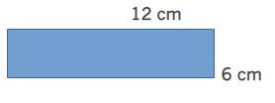

a) 40 cm

b) 36 cm

c) 48 cm

d) 46 cm

e) 38 cm

4) Um campo de futebol possui 155 m de comprimento e 75 m de largura. Quantos metro de tela serão necessários para cercar este campo?

a) 120 m

b) 230 m

c) 830 m

d) 180 m

e) 460 m

5) Sobre retângulos, quadrados e losangos, assinale a alternativa correta.

a) Os losangos são figuras geométricas planas, poligonais e que possuem os quatro lados congruentes e as medidas dos quatro ângulos iguais.

b) Todo retângulo é também um quadrado.

c) Os retângulos são paralelogramos cujas diagonais são perpendiculares.

d) Os losangos são figuras geométricas planas, poligonais e que possuem os quatro lados congruentes.

e) Os quadrados são figuras geométricas planas, poligonais e que possuem os quatro lados congruentes.

6) Todo polígono regular possui:

a) Todos os lados com medidas diferentes.

b) Apenas quatro lados com mesma medida.

c) Dois lados iguais e dois lados diferentes.

d) Todos os lados com mesma medida.

e) Apenas quatro lados com medidas diferentes.

7) Qual desses quadriláteros tem apenas um par de lados paralelos?

a) Retângulo

b) trapézio

c) paralelogramo

d) Quadrado

e) losango

8) Sobre a definição de quadriláteros, assinale a alternativa correta:

a) Quadrilátero é uma figura geométrica plana, poligonal e possui quatro lados.

b) Quadriláteros são figuras que possuem quatro lados iguais.

c) Todo quadrilátero é um quadrado.

d) Quadriláteros são polígonos que possuem quatro lados, e dois deles são paralelos.

e) Os quadriláteros são polígonos que possuem quatro lados, e os lados opostos são paralelos.

9) Sabendo-se que o lado de um quadrado mede 8 cm, calcule o seu perímetro.

a) 50 cm

b) 40 cm

c) 45 cm

d) 21 cm

e) 32 cm

10) Calcule o valor do ângulos x no triângulo abaixo:

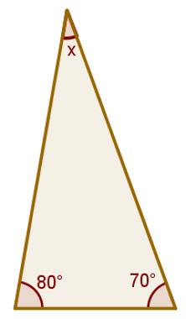

11) A planificação de um sólido geométrico é uma figura geométrica bidimensional formada pela superfície de objetos tridimensionais. Assim, a planificação de uma pirâmide de base pentagonal será formada por:

a) Um pentágono e cinco triângulos equiláteros.

b) Um pentágono e cinco triângulos.

c) Um pentágono e cinco triângulos congruentes.

d) Dois pentágonos e cinco retângulos congruentes.

e) Dois pentágonos e cinco retângulos.

12) Observe o desenho dos cartões X, Y, Z.

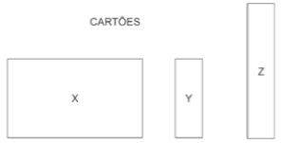

Usando cartões como esses e fita adesiva, Marina montou uma caixa sem tampa. Veja abaixo o desenho da caixa que ela fez.

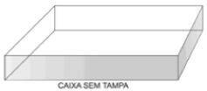

Para montar essa caixa, Marina usou:

a) Um cartão X, dois Y e dois Z.

b) Três cartões X, dois Y e dois Z.

c) Dois cartões X, dois Y e um Z.

d) Um cartão X, dois Y e um Z.

e) Dois cartões X, um Y e dois Z.

13) Para cada prego de 30 mm que uma máquina fabrica, perde-se 0,2 cm de arame. Quantos pregos podem ser fabricados  com um rolo de arame de 64 m de comprimento?

a) 2000 pregos

b) 5000 pregos

c) 6000 pregos

d) 4000 pregos

e) 3000 pregos

14) Se colocarmos o bloco retangular sobre a face ABCD, a face que fica voltada para cima é:

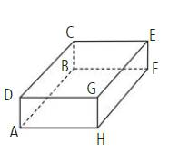

a) GHFE

b) ABFH

c) CBEF

d) ABCE

e) DCEG

15) (Enem 2012) Maria quer inovar em sua loja de embalagens e decidiu vender caixas com diferentes formatos. Nas imagens apresentadas estão as planificações dessas caixas.

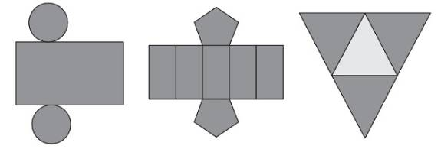

Quais serão os sólidos geométricos que Maria obterá a partir dessas planificações?

a) Cone, prisma de base pentagonal e pirâmide.

b) Cilindro, prisma e tronco de cone.

c) Cilindro, tronco de pirâmide e prisma.

d) Cone, tronco de pirâmide e pirâmide.

e) Cilindro, prisma de base pentagonal e pirâmide.

16) O tridecágono possui quantos lados?

a) 11

b) 12

c) 13

d) 14

e) 15

17) A figura seguinte mostra um modelo de sombrinha muito usado em países orientais.

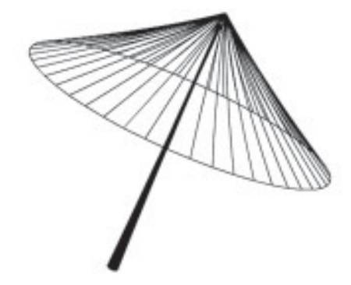

Esta figura é uma representação de uma superfície de revolução chamada de:

a) Cilindro

b) Cone

c) Pirâmide

d) Esfera

e) Prisma

18) Um mecânico de uma equipe de corrida necessita que as seguintes medidas realizadas em um carro sejam obtidas em metros: a) distância a entre os eixos dianteiro e traseiro;

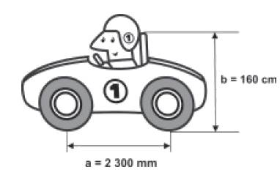

Ao optar pelas medidas a e b em metros, obtêm-se, respectivamente;

a) 2,3 e 1,6

b) 23 e 16

c) 230 e 160

d) 2.300 e 1.600

e) 0,23 e 0,16

19) A figura abaixo representa um dodecaedro regular. O número de faces do dodecaedro é:

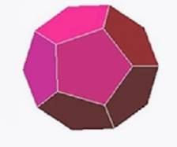

a) 9

b) 10

c) 11

d) 12

e) 15

20) Qual o nome do polígono de 10 lados?

a) eneágono

b) pentadecágono

c) icoságono

d) dodecágono

e) decágono

**BOA PROVA!**